Вырезка из отчёта пешеходного маршрута 4 категории сложности по Тункам в июле 2009, пройденного в составе горно-пешеходной студенческой туриады (30 человек). Всего в туриаде принимало участие 4 группы:
1 к.с. горный маршрут – рук-ль Решетникова Надежда
2 к.с. пешеходный маршрут – рук-ль Артищев Артём
3 к.с. горный маршрут – рук-ль Шаммасов Руслан
4 к.с. пешеходный маршрут – рук-ль Красноштанова М.М.
Руководитель туриады – Красноштанова М.М.

Все маршруты, кроме 2к.с., заняли призовые места на студенческом Чемпионате по спортивному туризму на маршрутах, маршрут 4 к.с. также занял 1 место в Чемпионате СФО по спортивному туризму на маршрутах.

2.2. Этап 2. Техническое кольцо к пику Пильмана, возвращение в БЛ:
3 дня: Шумакские источники – руч. Водопадный – цирк пер. Университетский – восхождение на п. Пильмана (1Б, 2876м) – пер. Университетский, южное седло (2А, 2570м) – р. Перевальная – пер. Ясный-1 (1Б, 2615м) – пер. Ясный-2 (1Б, 2650м) – Шумакские источники (БЛ).
Ходовое время: 21ч; 40км, V_{ср} = 1,9 км/час; ΔН = +2516м - 2416м, +578 р - 578 р

4 день (26 июля):
Полудневка. Шумакские источники – руч. Водопадный – цирк пер. Университетский (выше ГЗЛ).
Решили сделать полудневку, т.к. с утра на источниках был сильный туман и сырость, при которых подниматься по каньону руч. Водопадного – небезопасно. Использовать резервный день технического кольца и отдохнуть немного на источниках. К тому же участники 1 и 2 к.с. здесь все впервые, захотелось для них организовать экскурсию по источникам, рассказать о мерах предосторожности во время принятия радоновых ванн и грязей, а также объяснить краеведческое задание по учебно-полевой студенческой практике.
Планы туриады на последующие 3 дня (26-28 июля):
Группа 1 к.с. – отдыхает на Шумакских источниках и совершает небольшие экскурсии (до урочища Хуухэйн-Хада вниз по р. Шумак и на водопады ручья Водопадного).
Группа 2 к.с. совершает одну дневку на источниках, а потом уходит на 2х-дневное кольцо в верховья р. Перевальной и возвращается в БЛ через правый приток р. Шумак 28.07.09.
Группы 3 и 4 к.с. (фото 18) – совершают техническое кольцо по указанной выше нитке маршрута.
Группы 3 и 4 к.с. вышли с источников после обеда, в 14.15, вверх по ручью Водопадному; это правый приток Правого Шумака, впадающий в Правый Шумак почти в его устье (фото 19-20-21). Тропа проходит сначала по обоим берегам, а выше первого каньона – по верху левого берега, по крутым осыпям.
В 14.42 – были на первой обзорной площадке, в 15.13 – на второй обзорной площадке. В 16.30 – вышли на ГЗЛ (фото 22-23). Напилили и нарубили дров для ужина и завтрака, взяли с собой наверх (т.к. часть газа групп 3-4 к.с. была потрачена под Шумакским перевалом на многочисленную группу 1 к.с., у которой газа и горелок не было). В 17.56 – остановились на ночлег в цирке пер. Университетский, на альпийских лугах. Место для бивака очень удобное и живописное: ручей – рядом, ровные цветочные поляны, изобилие альпийского лука и чеснока. Вечером руководители групп 3 и 4 к.с. сделали разведку к гребню пика Пильмана и к седловине пер. Университетского, чтобы выбрать завтрашний путь восхождения (фото 24-25).

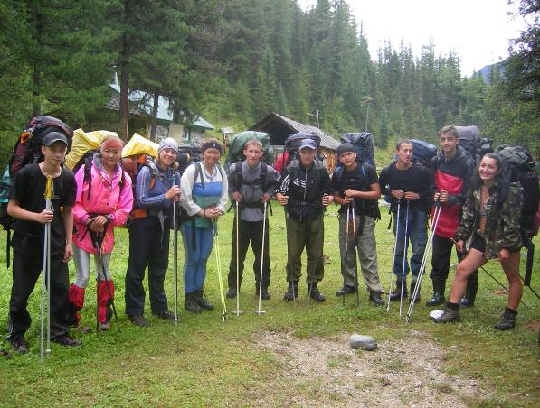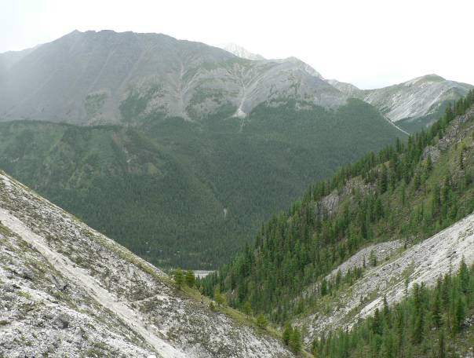

Фото 18. Группы 3 и 4 к.с. перед выходом на техническое кольцо слева направо:
- Шепилов Александр, 4 к.с.
- Зуева Екатерина, 4 к.с.
- Шаратских Анна, 4 к.с.
- Красноштанова Марина, рук-ль 4 к.с.
- Калинин Мван, 3 к.с.
- Бузунов Сергей, 3 к.с.
- Муратов Дмитрий, 3 к.с.
- Шаммасов Руслан, рук-ль 3 к.с.
- Мишагин Игорь, 4 к.с.
- Гаджиева Эльмира, 4 к.с.
- Фотографирует – Асламов Владимир, 3 к.с.
Фото 19. Долина ручья Водопадного – правого притока Правого Шумака. Тропа проходит верхом левого берега.

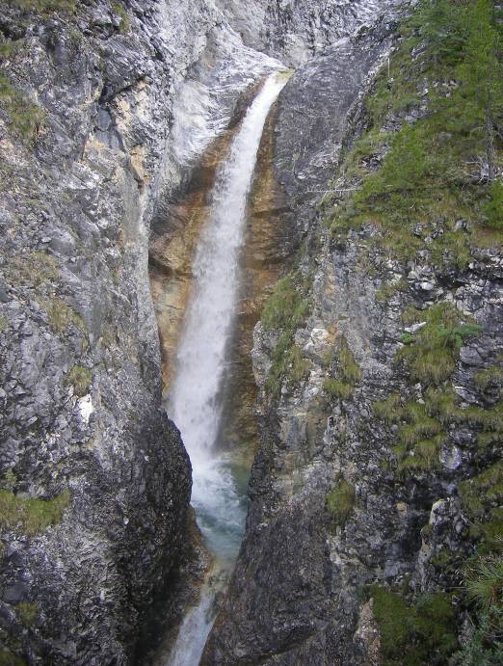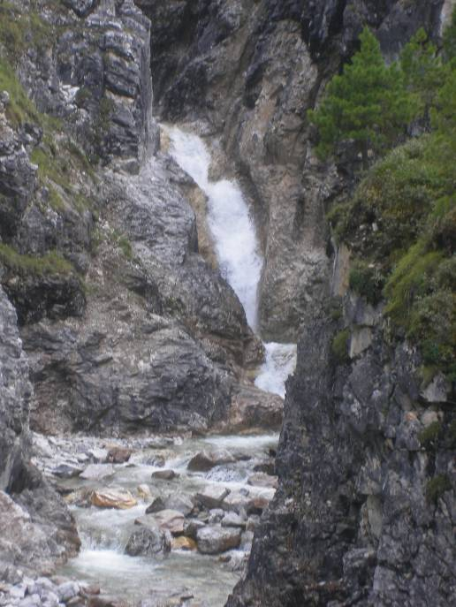

Фото 20-21. Каньоны и водопады ручья Водопадного.

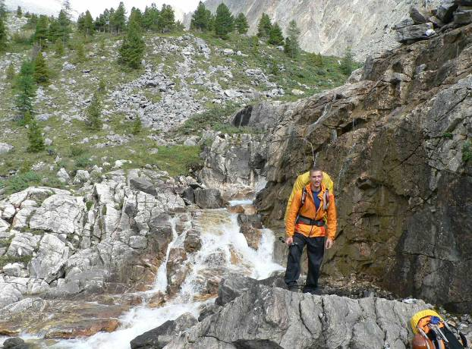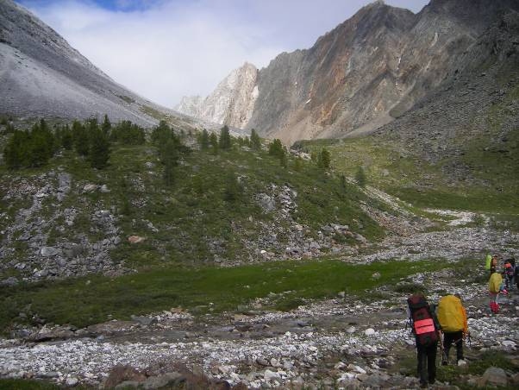

Фото 22-23. ГЗЛ на ручье Водопадном.

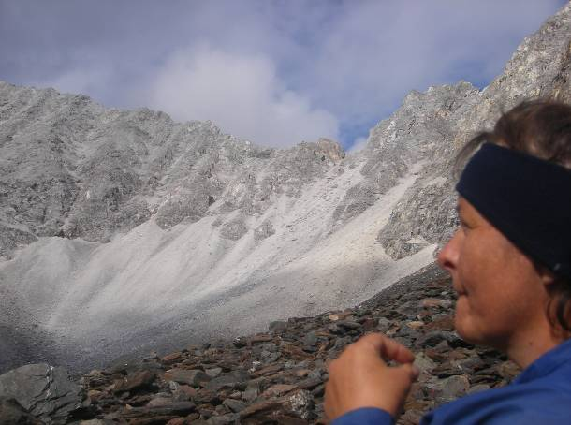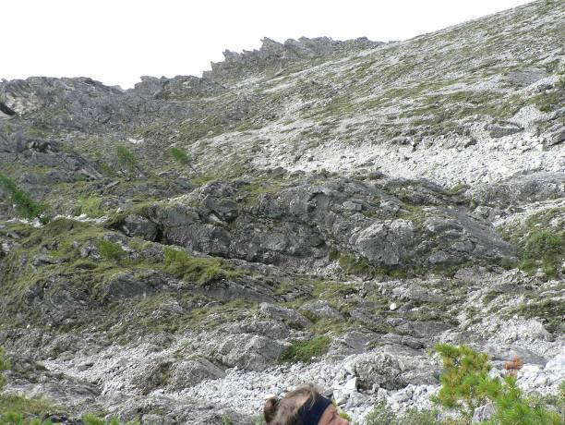

Фото 24. Разведка и выбор пути. В центре – пер. Университетский, слева от него – гребень п. Пильмана. Место ночлега (чуть ниже) – в цирке на альпийских лугах.
Фото 25. Гребень п. Пильмана в нижней части (начало подъема выше ГЗЛ).

Дата, время | Участок пути | Км | ЧХВД | Препятствия  на участке, описание прохождения | Метео-условия
26.07 | Шумакские источники (БЛ) – руч. Водопадный↑- цирк пер. Университетский (выше ГЗЛ) | 6 | 2ч50мин | От устья руч. Водопадного тропа очень круто вверх забирается по левому (ор.) берегу глубокого каньона. Набор высоты – очень большой. Тропа есть. Траверс опасных мелко осыпных участков на склоне до 40° проходить по одному.  Набор высоты +580м. | Утром – туман, моросящийдождь.  Днем – солнечно.  Вечером – кратко-временный дождь.
14.15-17.56

14.15-17.56 |  | 6 | ЧХВД:  2ч50мин

5 день (27 июля): Цирк пер. Университетский – траверс гребня п. Пильмана – восхождение на п. Пильмана – пер. Университетский (1Б, 2550м) – р. Перевальная (ГЗЛ).
Выход в 8.20. Под начало подъема к гребню п. Пильмана подошли в 8.30. Взяли снаряжение, перекусы, фотоаппараты и вышли радиально наверх в 8.43 (фото 26).

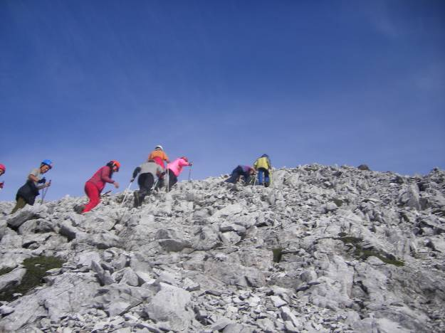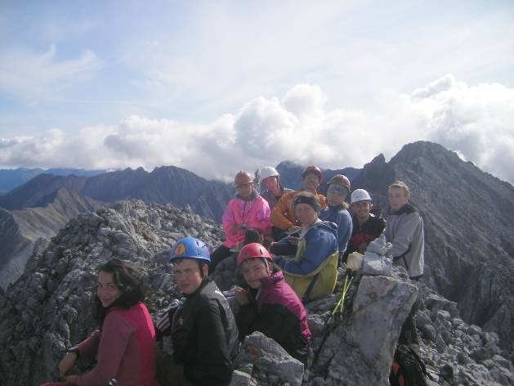

Фото 26. Подъем на гребень п. Пильмана.
Фото 27. На первой вершине п. Пильмана. Основная вершина – на дальнем плане, справа.

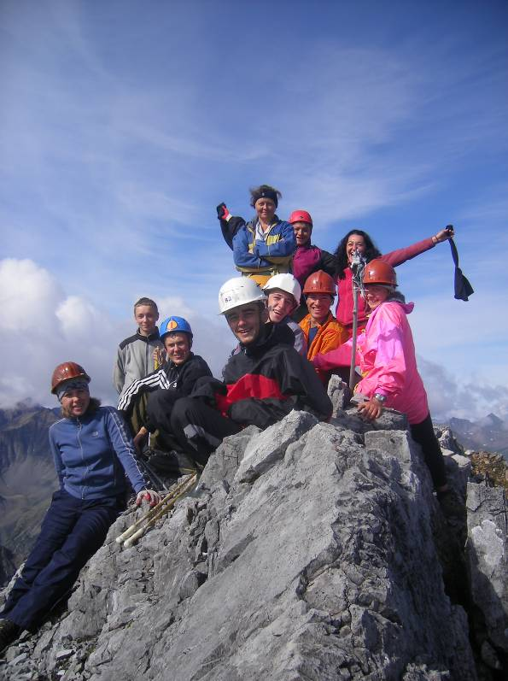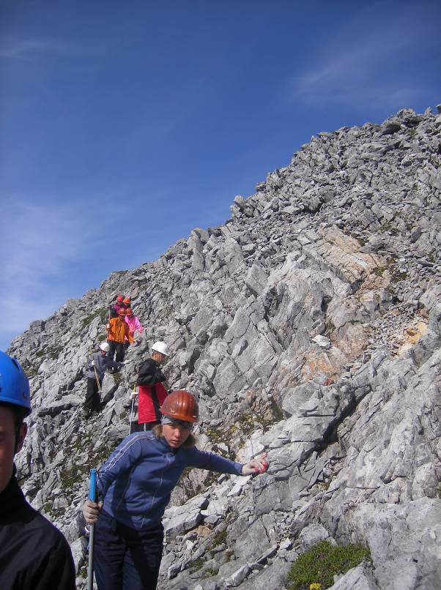

Фото 28-29. Скальный гребень пика Пильмана местами сужается до 1м.

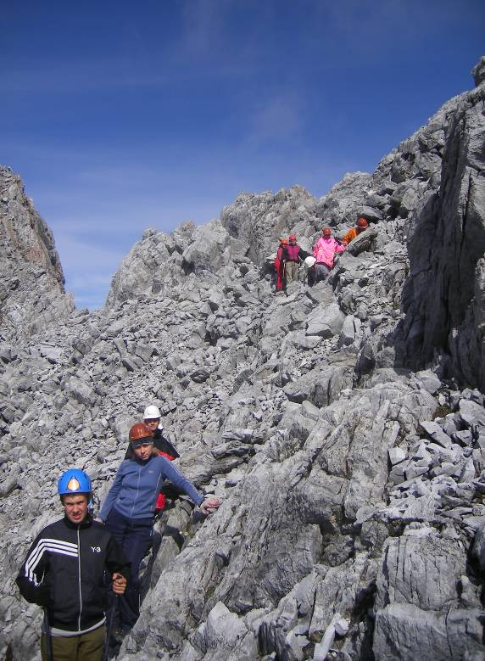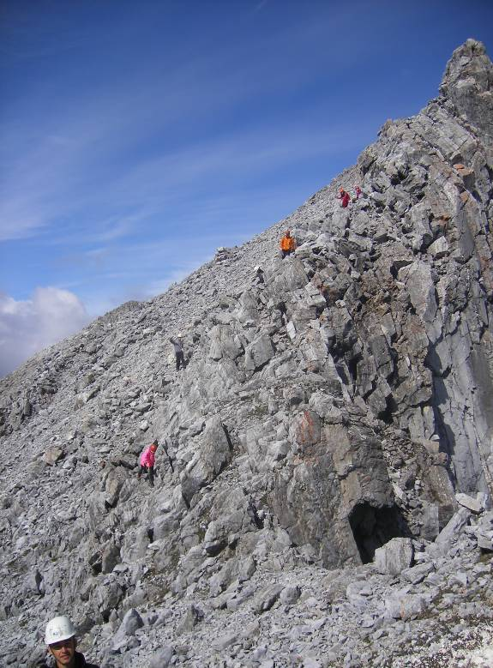

Фото 30-31. Движение по гребню.

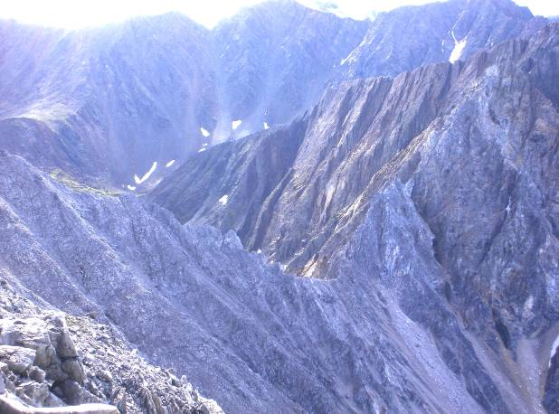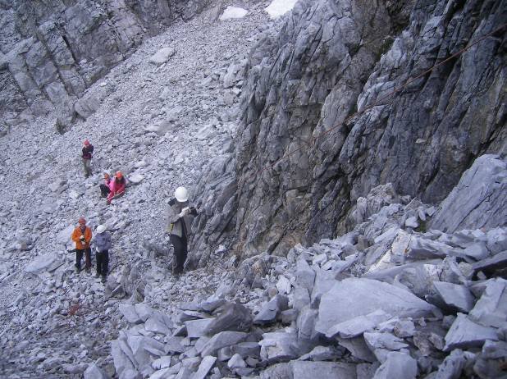

Фото 32. Вид с гребня на пер. Университетский: широкое седло – северное (общепринятое, 1Б), узкая щель чуть правее, выход с белой осыпи – южное седло (2А).
Фото 33. Подъем на основную вершину по веревке спортивным способом.

На первую вершину п. Пильмана поднялись в 10.20 (фото 27). Здесь есть тур, и снизу вершина казалась главной (визуально смотрится выше). Но, находясь на этом месте, мы отчетливо видим, что основная вершина – восточнее, прямо над перевалом Университетский. Приняли решение траверсировать гребень до главной вершины, и спускаться другим путем – по мелким осыпям, ведущим прямо от вершины, к подножию пер. Университетского.
Траверс представляет собой движение по узкому скальному гребню (местами сужающемуся до 1м), который обрывается на юг 200-метровыми стенами, а на восток – осыпями и плитами от 40 до 60° (фото 28-31, 57/В). Снизу он смотрится намного сложнее, чем в действительности. Но при сухой погоде и соответствующем опыте группы – проходится легко и красиво. Только в одном месте вешали веревку на подъем (фото 33), почти под самой вершиной. Оценили траверс как 1Б (фото 34).

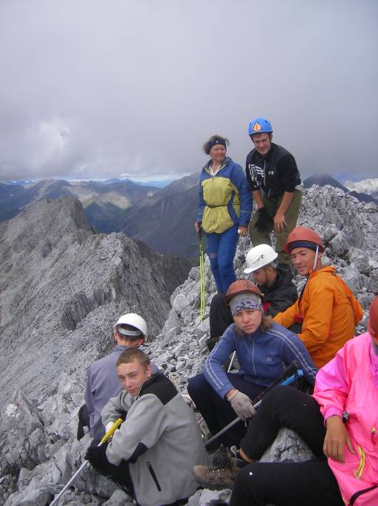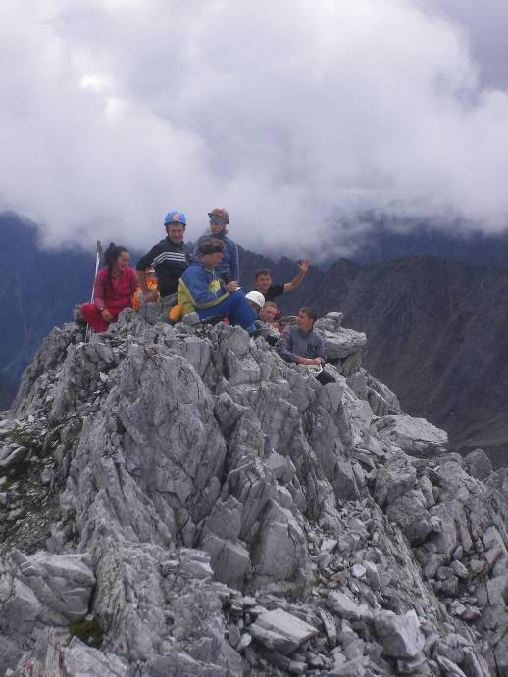
Фото 34. Вид на гребень п. Пильмана. Вдали слева – 1я вершина.
Фото 35. На основной вершине.

На п. Пильмана (2873м) – были в 12.15 (фото 35). Здесь тоже есть тур, сняли записку группы туристов из Улан-Удэ (Тубчинов Дмитрий, Эрдыкеев Чимит), которые проходили гребень как и мы, но с перевала Трёх Капитанов (там гребень более расчленённый, и значительно сложнее на вид). Обзор с пика – ошеломляющий! Видны все окрестные перевалы, хорошо просматривается р. Перевальная.

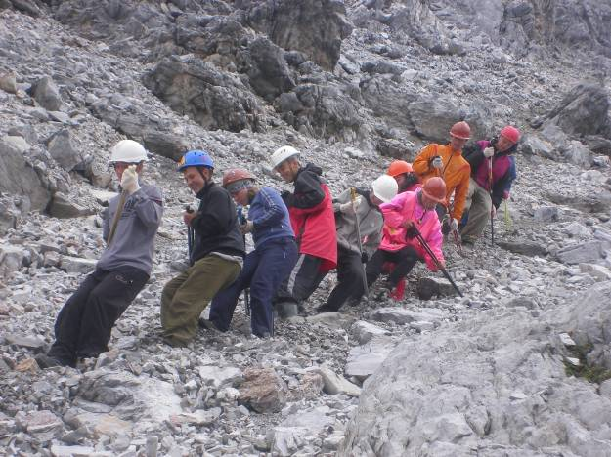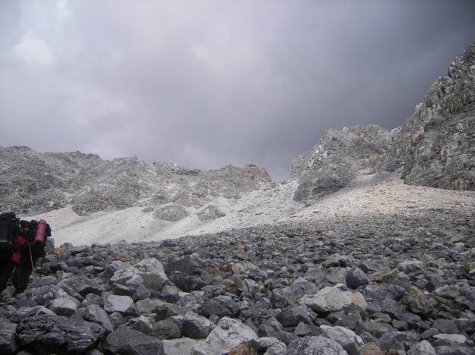
Фото 36. Спуск с п. Пильмана по «живой» осыпи, на палках.
Фото 37. Вид снизу на обе седловины пер. Университетского. Мы поднимались по правой.

Спуск с пика начали в 12.30, по мелким осыпям, ведущим строго вниз от вершины. Осыпь до 40-45°– живая! (фото 36). Шли (точнее – ехали по осыпи) плотной группой с альпенштоками до скальных уступов – бараньих лбов. Их не видно было сверху, и вчера снизу они тоже не смотрелись так круто (до 60°). Можно было бы продолжить траверс гребня в сторону перевала Университетского, и с него спуститься. Но не логично было бы дважды проходить этот перевальный склон (сначала вниз, а потом еще и вверх с рюкзаками). Поэтому в бараньих лбах нашли кулуар, повесили веревку (50м) и спустились спортивным способом.
Вернулись в цирк в 14.40. Обед до 16.15. Пока мы обедали, с пер. Университетского спустились двое туристов, и подошли к нам. Мы видели, как они спускались с перевала, с широкой седловины. Они нам поведали, что восточная сторона перевала (от р. Перевальной) обрушена, и старым путем пройти без веревок невозможно. Хотя и там, где спускались они (с широкой седловины) – тоже довольно опасно: выходы гладких скал, и снизу не видно, где можно закрепить веревку. Мы изначально планировали подъём на правую седловину (справа по ходу), но решили, что если там будут какие-то изменения, не в нашу пользу, то сделаем разведку, или обойдём, или пройдём старым путем, сделав описание изменившегося перевала.
В 16.15 вышли с места обеда, в 16.25 начали подъем по правой белой осыпи (фото 37). В 17.30 были на перевале - узкой седловине справа по ходу (фото 38-39). Разведка перевала показала, что, действительно, спуск с этой седловины в сторону р. Перевальной не ниже 2А: крутизна скального склона от 50° до 80°, необходимая длина веревки – 20м +50м, требуется верхняя страховка (фото 40-43). 3 года назад, когда мы были на этом перевале, сторона спуска к реке Перевальной представляла крутые скально-травянистые полки, сложностью ориентировочно 1Б. А теперь это отвесная скальная стена. Сняли записку (тур слева от седловины) группы туристов из г. Улан-Удэ (Кравцов А., Филиппов С., Демченко И., Курилов М.) и начали организовывать спуск в 17.50. Прямо с седловины по мелкой осыпи бросили веревку (закрепили за жандарм на седловине) до небольшого скального выступа (достаточно 20м). От выступа бросили веревку вниз по скальному камину (50м впритык!). По первой веревке спуск спортивным способом до скального выступа. Дальше – спуск с самостраховкой на спусковом устройстве + верхняя страховка. Ниже – спуск по мелкой и средней крутой осыпи (до 45°) на дно цирка. Оценили эту сторону перевала как 2А. Та широкая седловина, по которой проходили перевал те двое, которых мы встретили, на самом деле, с этой стороны проще. Возможен такой вариант прохождения перевала: со стороны р. Перевальной – выход на широкую седловину, а со стороны руч. Водопадного – перейти на осыпь, ведущую с узкой седловины. Возможно, этот вариант будет немного проще, чем тот, что прошли мы (но в любом случае не ниже 1Б!)
В 19.30 вся группа спустилась с перевала на осыпь. В 20.15 – были у ручья (исток р. Перевальной). Движение левым бортом долины по осыпям с выходом на травянистые участки, озера остаются справа по ходу (фото 46). На ГЗЛ – в 21.15. Остановка на ночлег у первых деревьев на левом берегу левого истока р. Перевальной, у большого камня. Место для ночлега – отличное. Есть хорошая стоянка, дрова, ручей, ровные площадки, грибы. Только встали, как сразу началась кратковременная гроза. Многоцветная радуга раскинулась прямо над нами, радуя и восхищая… (фото 47).
Только одно непонятное НО… Мы должны были встретиться именно здесь с группой 2 к.с. во главе с А. Артищевым. Но их здесь нет. Остается только догадываться, куда их занесло. И почему они не дошли до ГЗЛ… (Потом выяснится, что заблудились и ушли не на тот перевал).

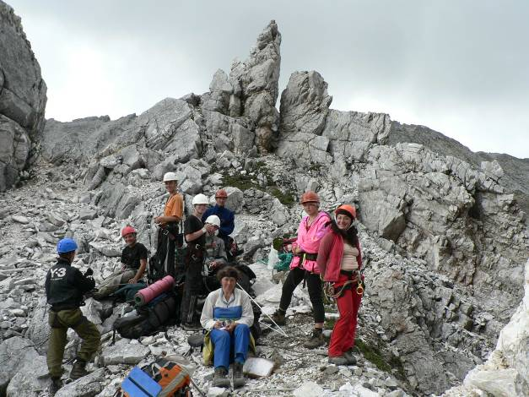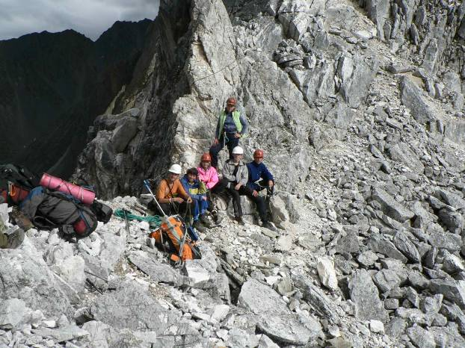

Фото 38-39. Группа на правой седловине пер. Университетский.

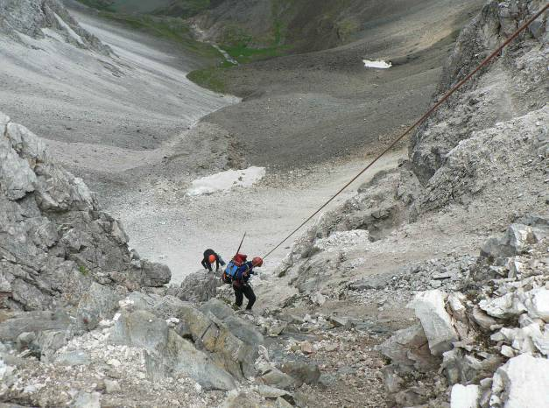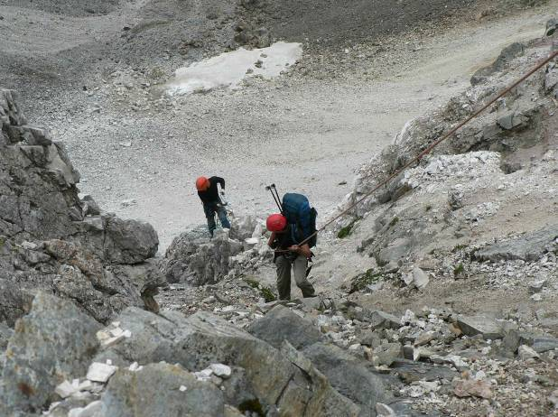

Фото 40-41. Организация страховки на спуске с перевала Университетский. 1-я веревка – 30м, 2-я веревка – 50м. Движение по 2-й веревке требует организации верхней страховки.

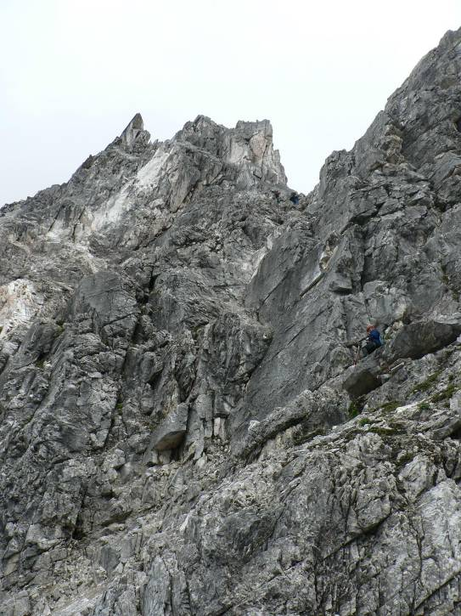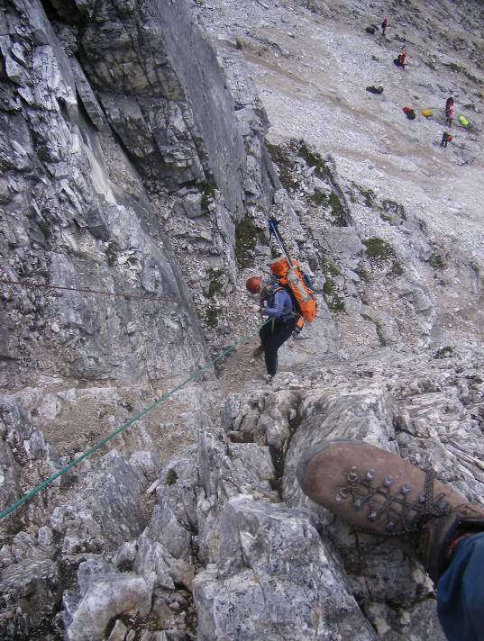

Фото 42-43. Отвесный участок 2-й веревки. После него – выход на осыпь.

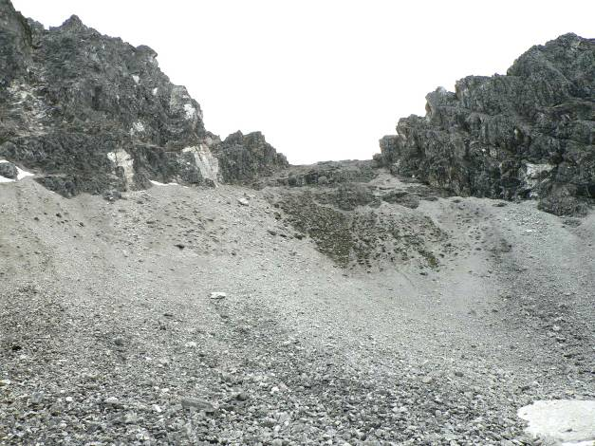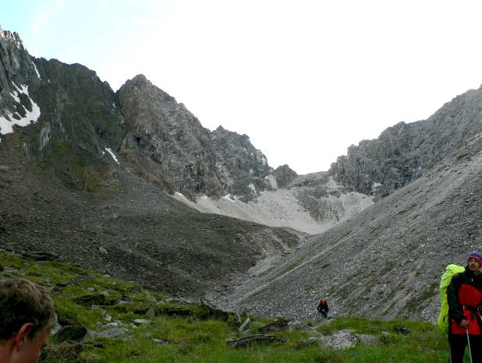

Фото 44-45. Вид на перевал Университетский со стороны р. Перевальной. Место спуска группы слева от маленького седла. Широкая седловина с этой стороны проще, а с обратной – сложней.

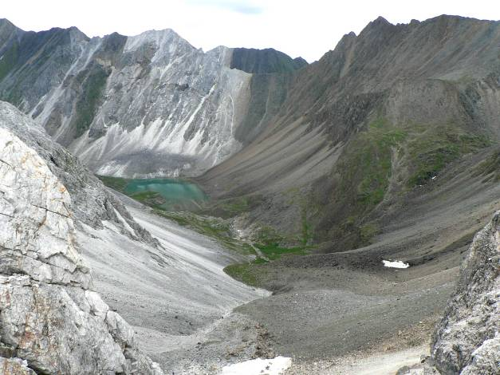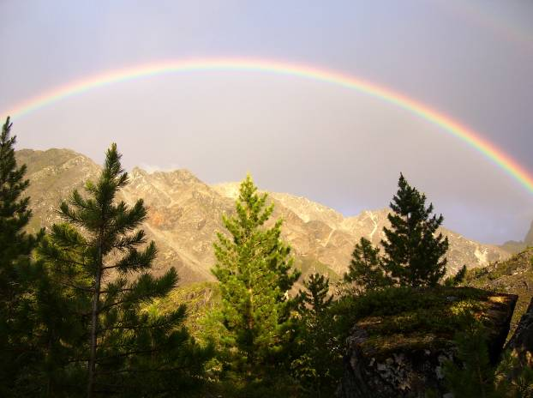

Фото 46. Вид с пер. Университетский на исток р. Перевальной и пер. Ветреный (1Б). Движение по долине левым берегом.
Фото 47. ГЗЛ р. Перевальной (чуть выше стрелки истоков).

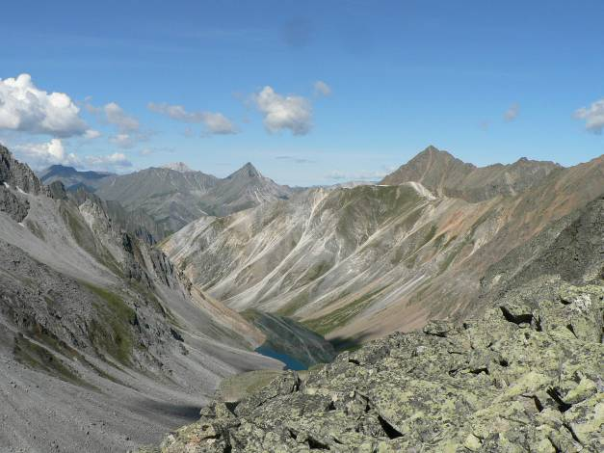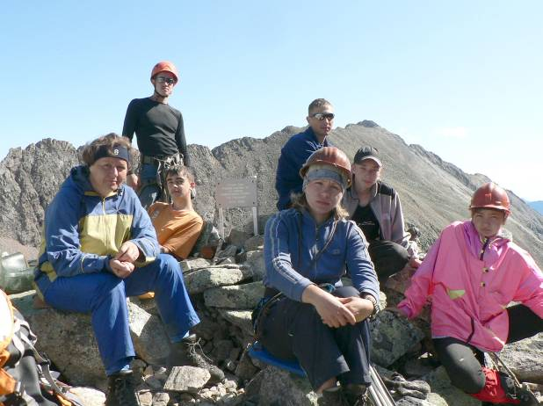

Фото 48. Правый исток р. Перевальной. Снято с пер. Ясный-1.
Фото 49. На перевале Ясный-1.

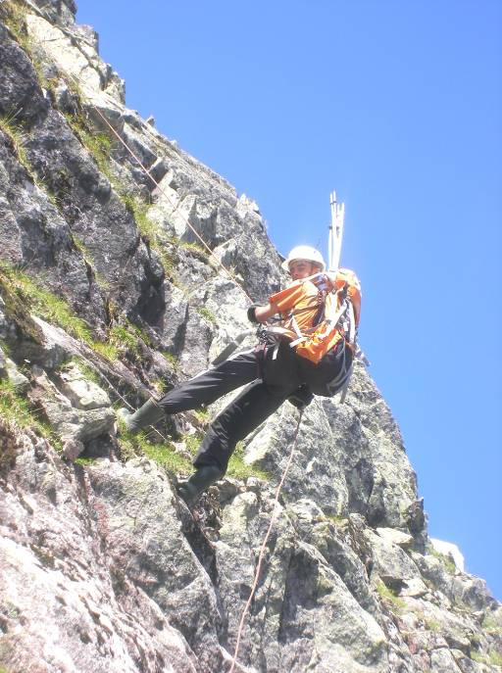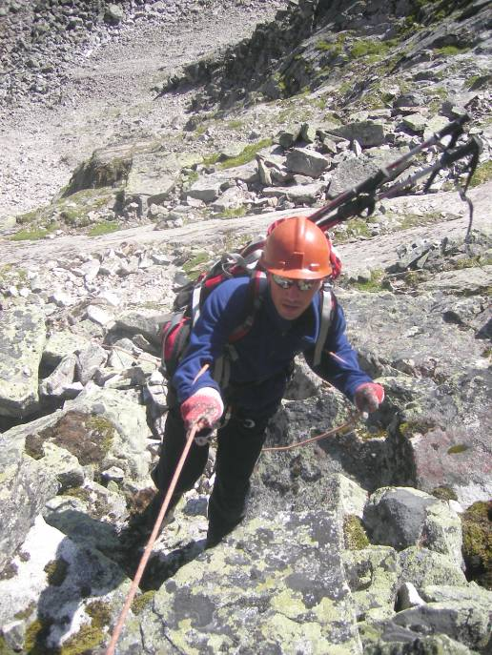

Фото 50. Спуск по 1-й веревке с пер. Ясный-1.
Фото 51. Спуск по 2-й веревке с пер. Ясный-1.

Дата, время | Участок пути | Км | ЧХВД | Препятствия  на участке, описание прохождения | Метео-условия
27.07 | Цирк пер. Университетский (выше ГЗЛ) – траверс гребня п. Пильмана с восхождением на обе вершины – | 11 | 3ч27мин↑  1ч50мин↓  1ч15мин↑  1ч40мин↓  1ч30мин↓ | Пик Пильмана:  по западному гребню по травянистым и осыпным склонам. Набор высоты – очень большой.  Траверс узкого гребня по скалам и осыпям до 40°.  Спуск – по мелкой «живой» осыпи до 45°.  Пер. Университетский:  Подъем по мелко-средней осыпи до 40°.  Спуск по перилам с верхней страховкой по скальному камину 50-80°, 70м, далее – по мелкой осыпи до ручья.  Общий набор высот  + 948м,  потеря высот –1218м | Переменная облачность, вечером – кратко-временная гроза.
8.20-14.40
8.20-14.40 | пер. Университетский (2А, 2550м) –
16.15-21.15

16.15-21.15 | р. Перевальная (ГЗЛ)
16.15-21.15 | р. Перевальная (ГЗЛ) | 11 | ЧХВД:  8ч12мин |  | Переменная облачность, вечером – кратко-временная гроза.

6 день (28 июля):
ГЗЛ р. Перевальной – пер. Ясный-1 (1Б, 2650м), пер. Ясный-2 (1Б, 2650м) – р. Перевальная – р. Шумак – Шумакские источники (БЛ).
Выход с ГЗЛ р. Перевальной в 8.10. Спустились к ручью, перешли на правый берег, траверсировали лесистый склон, и звериными тропами вышли к ручью, ведущему с перевалов Ясных (этот ручей – правый исток р. Перевальной). На ГЗЛ были в 8.45. За 40 минут дошли до верхней границы озера, (огибали его справа по ходу). В 10.15 подошли под пер. Ясный-1, в 10.52 – были на перевальной седловине. Седловина ясно выражена, подъем по средним и крупным осыпям. Тур – на середине седловины (фото 48-49).
Спуск с перевала начали в 11.15 по спусковой веревке. Веревка крепится за большой камень на седловине. Скальные плиты крутизной до 60°. Конец веревки на травянистой полке, от которой можно обойти справа по ходу скальные выходы по осыпям, но безопаснее повесить еще одну веревку 30м по скальным плитам. Камнеопасно! (Везде, кроме скальных плит). При спуске по веревке необходимо группе находится в укрытии, т.к. веревкой можно сдернуть камни (фото 50-51).
Этот перевал везде категорируется как классический 1Б. Но мы, проходя его уже не в первый раз, каждый раз весим веревки более 50м. Допускаем, что слева и справа от центра седловины есть возможные пути, где без веревок спуститься можно, но это очень опасные пути: там везде «живая» средняя и крупная осыпь. Поэтому, вопрос о том, является ли перевал Ясный-1 1Б или 2А – остается спорным.
Закончили спуск и сняли веревки в 13.00. Один переход 55 минут, и мы под перевалом Ясный-2, обедаем на альпийских лугах. (Варим на горелках, ручей есть). Чтобы попасть сюда, необходимо спуститься по крупным устойчивым осыпям с перевала Ясный-1 до правого (по ходу) распадка, траверсировать его травянистый склон и подняться по ручью в цирк перевала Ясный-2. Снизу не видно ручья, и кажется, будто воды здесь нет, но если подняться в цирк, то ручей появится на альпийских лугах (фото 52).

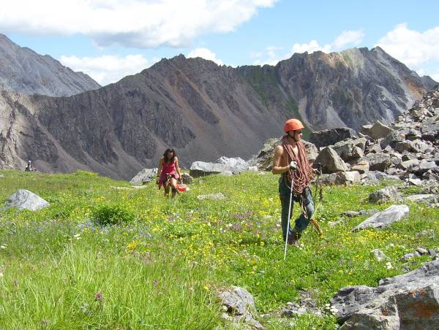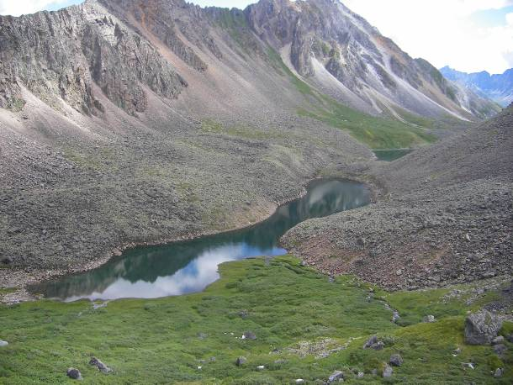

Фото 52. Альпийские луга под пер. Ясный-2. Здесь есть ручей, где можно пообедать.
Фото 53. Озера между перевалами Ясный-1 и Ясный-2 (со стороны р. Билюты). Мы не спускались к озерам, а траверсировали склон, уходя направо.

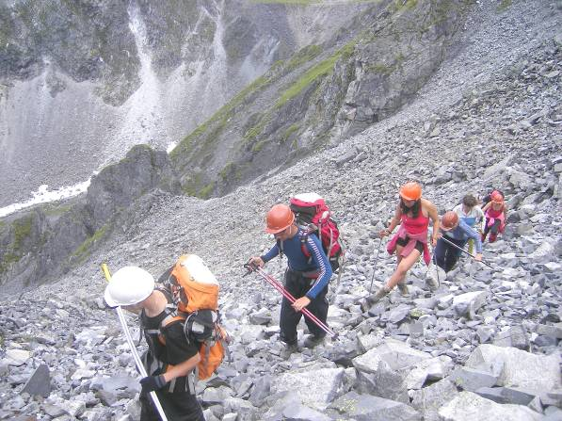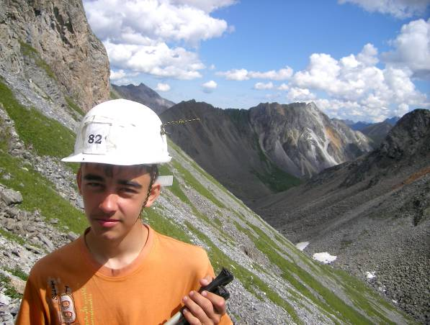

Фото 54. Подъем на пер. Ясный-2 со стороны р. Билюты.
Фото 55. Крутизна перевального склона Ясный-2 от 35º до 45º.

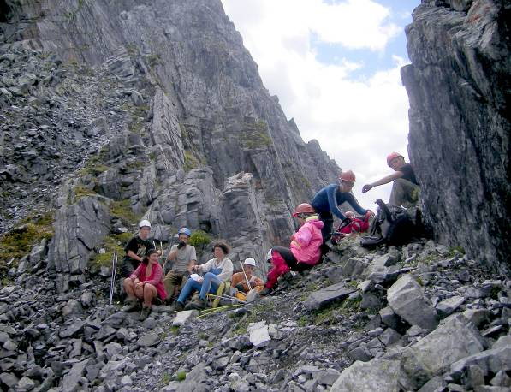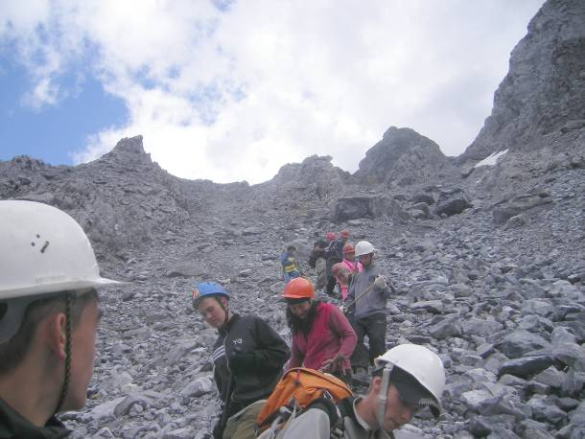

Фото 56. На седловине пер. Ясный-2 (сторона подъема)
Фото 57. Спуск с пер. Ясный-2 в сторону правого истока р. Перевальной.

Подъем на пер. Ясный-2 с 14.45 до 15.30. Склон до 35° мелко и средне осыпной. Движение серпантином с остановкой в накопителях (фото 54-55-56). Спуск с перевала с 15.45 до 16.45 по мелко и средне осыпному склону крутизной до 40° (фото 57, 57/А-Б). Веревки вешать на этом перевале нельзя из-за большой камнеопасности на спуске (со стороны р. Перевальной).

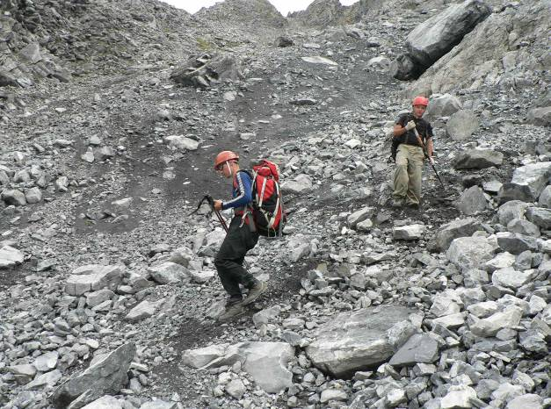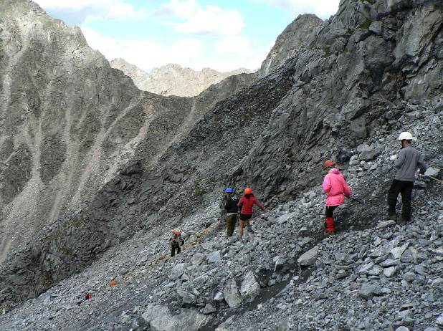

Фото 57/А – 57/Б. Спуск с пер. Ясный-2. На дальнем плане – седловина пер. Ясный-1.

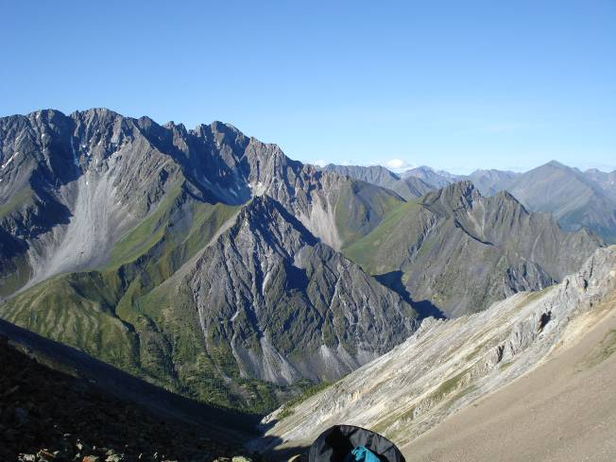
Фото 57/В. Этот снимок сделан с перевала Неизвестный, куда поднялись по ошибке наши «двоечники». Отсюда хорошо виден гребень п. Пильмана (справа) и пер. Трех капитанов (слева травянистый склон).

Спуск к ГЗЛ в 17.40. Высота 2100. Перекусили, подсушили мокрые палатки, обсудили – где может быть группа наших «двоечников», и пошли вниз по р. Перевальной, сначала правым берегом, траверсируя лесистый склон выше каньона, затем, после первого правого притока спустились к руслу и перешли на левый берег. Вдоль тропы левого берега имеются каменные туры, обозначающие тропу. Далее – по тропе левого берега к Шумаку. В 21.00 мы в базовом лагере. Группа 1 к.с. нас встречает горячим чаем, а группы 2 к.с. здесь тоже нет. Они ушли вчера на кольцо (где должны были с нами встретиться) и до сих пор не вернулись…
Потом выяснилось, что группа 2 к.с. немного не дошла до запланированного места нащей встречи на ГЗЛ р. Перевальной и свернула на правый приток р. Перевальной (фото 57/В), где прошла незапланированный перевал, увеличив тем самым протяженность своего маршрута. Поэтому вернулись они в тот день очень поздно, пройдя перевал (Неизвестный), правый приток р. Шумак, и по Шумаку вернулись на источники…

Дата, время | Участок пути | Км | ЧХВД | Препятствия  на участке, описание прохождения | Метео-условия
28.07 | ГЗЛ р. Перевальной – пер. Ясный-1  (1Б, 2615м) | 23 | 2ч15мин↑  1ч45мин↓  55 мин  45мин↑  1ч00мин↓  3ч10мин | Пик Пильмана:  по западному гребню – травянистые и осыпные склоны. Траверс узкого гребня по скалам и осыпям до 40°.  Спуск – по мелкой «живой» осыпи до 45°.  Пер. Университетский:  Подъем по мелко-средней осыпи до 40°.  Спуск по перилам с верхней страховкой по скальному камину 50-80°, 70м, далее – по мелкой осыпи до ручья.  Перевалы Ясный-1, Ясный-2 – скальные плиты, средняя и мелкая осыпь.  Общий набор высот  + 988м,  потеря высот –1198м | Солнечно весь день
8.10-10.52

11.15-13.00

13.00-13.55

8.10-10.52  11.15-13.00  13.00-13.55 | Подходы в цирк перевала Ясный-2
14.45-15.30  15.45-16.45  16.50-21.00 | пер. Ясный-2  (1Б, 2650м) – р. Перевальная
14.45-15.30  15.45-16.45  16.50-21.00 | пер. Ясный-2  (1Б, 2650м) – р. Перевальная | 23 | ЧХВД:  9ч50мин |  | Солнечно весь день
14.45-15.30  15.45-16.45  16.50-21.00 | (ГЗЛ) –  Шумакские источники (БЛ)

Выводы по Этапу 2. Идем в графике. Запланированный график движения себя оправдал. Резервный день был использован в начале этапа (в первый день сделали полудневку, чтобы дать отдохнуть участникам), и техническое кольцо, не смотря на его напряженность, было пройдено участниками легко, без большой усталости.

Рекомендуем при планировании аналогичного маршрута использовать наш пройденный график движения, (а не тот, что запланировали) – это удобнее.
Восхождение на пик Пильмана, возможно делать и от пер. Университетского (радиально), хотя во время разведки нам показалось, что это сложнее, поэтому мы пошли траверсом западного гребня.

 | Этап 2: техническое кольцо | км | Этап 2: техническое кольцо | км
4 | Шумакские источники – пер. Университетский (1Б, 2550м) – п. Пильмана (2873м) – р. Перевальная (ГЗЛ) | 17 | Полудневка.  Шумакские источники – руч. Водопадный – под пер. Университетский↑ | 6
5 | Р. Перевальная – пер. Ясный-1 (1Б, 2617м) – пер. Ясный-2 (1Б, 2650м) – р. Перевальная – Шумакские источники | 23 | П. Пильмана (2873м) – пер. Университетский (1Б, 2550м) – р. Перевальная (ГЗЛ) | 11
6 | Резервный день | - | Р. Перевальная – пер. Ясный-1 (1Б, 2617м) – пер. Ясный-2 (1Б, 2650м) – Шумакские источники | 23
40 км ,
+2516м - 2416м, +578 р - 578 р

